

**BÁO CÁO ĐỀ TÀI**

Sinh viên thực hiện đề tài: Đinh Xuân Nghĩa. Lớp: 32CCAN01.

Trường: Cao đẳng An ninh mạng Ispace. Môn học: Lập trình thiết kế webside.

Giáo viên hướng dẫn: Hồ Nguyễn Khánh Duy

Đề tài: Xây dựng CV / PROFILE CÁ NHÂN trên giạo diện webside.

Mục đích: Thay vì sử dụng file cv như nhiều cá nhân, cải tiến cv ấy chỉ bằn đường link. Và đường link có sẵn này sẽ nâng cấp mở rộng được nhiều công nghệ tích hợp hơn như thẻ NFC,…

Mục Lục

I. LỜI NÓI ĐẦU 3

II. TỔNG QUAN CHUNG 4

1. Giới thiệu sản phẩm. 4

2. Tài nguyên tham chiếu. 4

3. Cấu tạo sản phẩm. 4

4. Tính Năng. 5

Home: Đây sẽ là giao diện chính của đề án. *HÌNH A.2*. 5

About: Tại đây, bạn có thể biết được một số thông tin mà tôi sẵn sàng public. Tương tự ở CV dạng file. *HÌNH A.3.* 5

Resume: Bạn sẽ thấy được thông tin quá trình học tập và làm việc của cá nhân người tạo web, những kinh nghiệm được tích lũy, … *HÌNH A.4.* 5

Blogs: Đây sẽ là nơi tôi sẽ share những gói tin, những kiến thức chuyên ngành và sát thực tế nhất để mọi người cùng đón đọc. *HÌNH A.5.* 5

Activites: Tính năng này giúp người xem có thể cập nhật các workshop, contest, even,… *Hình A.6.* 5

Tính năng khác: Skills, Facts, Link, … *Hình A.7.* 5

5. Tích Hợp. 9

III. CHI TIẾT TÍNH NĂNG CỦA SẢN PHẨM. 10

1. HOME 10

2. ABOUT 11

3. FACT 12

4. SKILLS 13

5. RESUME 14

6. BLOGS 15

7. Page Blogs 16

8. Activities 17

9. Contact (Chưa hoàn thiện) 18

IV. KẾ HOẠCH PHÁT TRIỂN ĐỀ ÁN 19

1. Đinh hướng Static Web thành Dynamic Web. 19

2. Thêm chatbot vào giao diện Web. 19

3. Cải thiện chất lượng blogs. 19

**4.** **Tích hợp nhiều hơn với công nghệ số.** 19

**5.** **Cải thiện tính năng Fact và siết chặt thông tin ở tính năng About.** 19

# LỜI NÓI ĐẦU

Lời nói đầu tiên em xin chân thành cảm ơn Thầy/Cô tại trường Cao đẳng An ninh mạng Ispace đã tạo điều kiện cho tụi em làm project của mỗi cá nhân khi còn trên ghế nhà trường, để được tích lũy thêm kinh nghiệm và project để chúng em có sẵn kiến thức chuẩn bị tham gia vào cho thị trường lao động công nghệ thông tin sắp tới.

Bản báo cáo này đề cập đến đề án môn lập trình WEBSIDE, chịu trách nhiệm hướng dẫn chung là Thầy Hồ Nguyễn Khánh Duy. Đây là 1 trong các đề án môn mà chúng em nghiêm túc và đầu tư bài bản, để ra được một sản phẩm thực tế và dễ tiếp cận nhất.

Lời nói đầu tiên của em đến đây là hết, kính mời quý Thầy/Cô và các bạn review, kiểm duyệt bài báo cáo của chúng em. Xin chân trọng kính mời.

# TỔNG QUAN CHUNG

## 1. Giới thiệu sản phẩm.

- Sản phẩm tập chung chủ yếu khai thác về profile cá nhân, làm nổi bật giao diện bằng các hoạt ảnh động, các đường liên kết thực tế,… mà CV file không có. Bên cạnh đó chúng ta có thể tổng hợp những tính năng khác như Blogs, Activities, Share, Tài nguyên,…

- Là một nhân lực trong ngành công nghệ số, thì nên đầu tư cho mình một Profile, không cần quá lộng lẫy mà cần sự đa dụng mà những line code mang lại.

## 2. Tài nguyên tham chiếu.

- Nguồn: <https://bootstrapmade.com/free-website-templates/>

- Đề án sử dụng template UI/UX của tài nguyên bootstrapmade.com và một số tài nguyên thực tế mà cá nhân đạt được trong quá trình học tập. Tài nguyên tham chiếu không bị đánh bản quyền.

## 3. Cấu tạo sản phẩm.

- Sản phẩm là dạng hình thái Static Web, thông tin của sản phẩm là dạng cố định, khi và chỉ khi upgrade tính năng mới vào giao diện hiện hành.

- Cấu tạo sản phẩm gồm:

+ LOGO, AVATAR, SOME FEATURE, CONTRACT,…

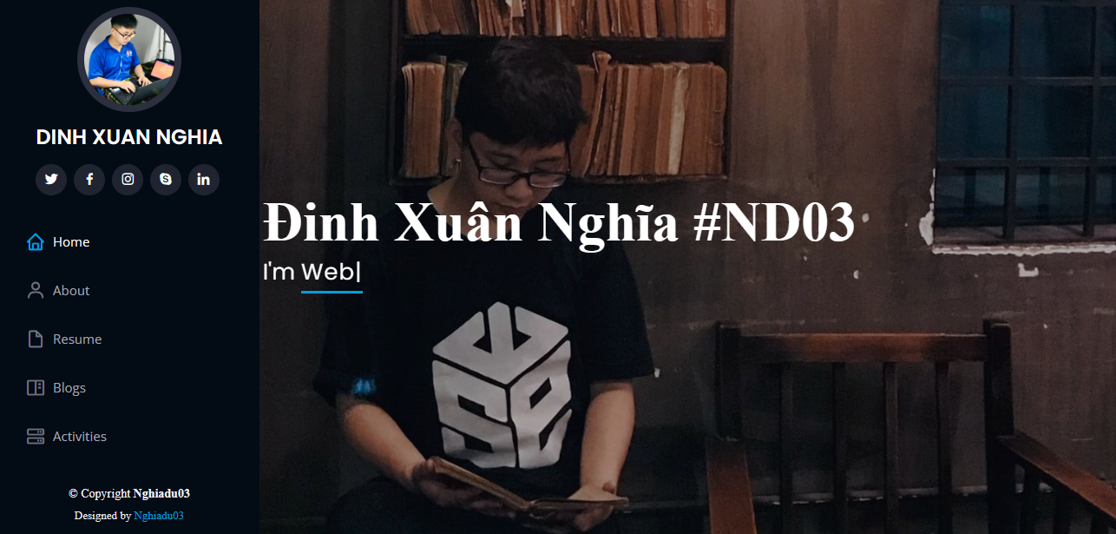

*Hình A.1: Giao Diện Đề Án*

## 4. Tính Năng.

### Home: Đây sẽ là giao diện chính của đề án. *HÌNH A.2*.

### About: Tại đây, bạn có thể biết được một số thông tin mà tôi sẵn sàng public. Tương tự ở CV dạng file. *HÌNH A.3.*

### Resume: Bạn sẽ thấy được thông tin quá trình học tập và làm việc của cá nhân người tạo web, những kinh nghiệm được tích lũy, … *HÌNH A.4.*

### Blogs: Đây sẽ là nơi tôi sẽ share những gói tin, những kiến thức chuyên ngành và sát thực tế nhất để mọi người cùng đón đọc. *HÌNH A.5.*

### Activites: Tính năng này giúp người xem có thể cập nhật các workshop, contest, even,… *Hình A.6.*

### Tính năng khác: Skills, Facts, Link, … *Hình A.7.*

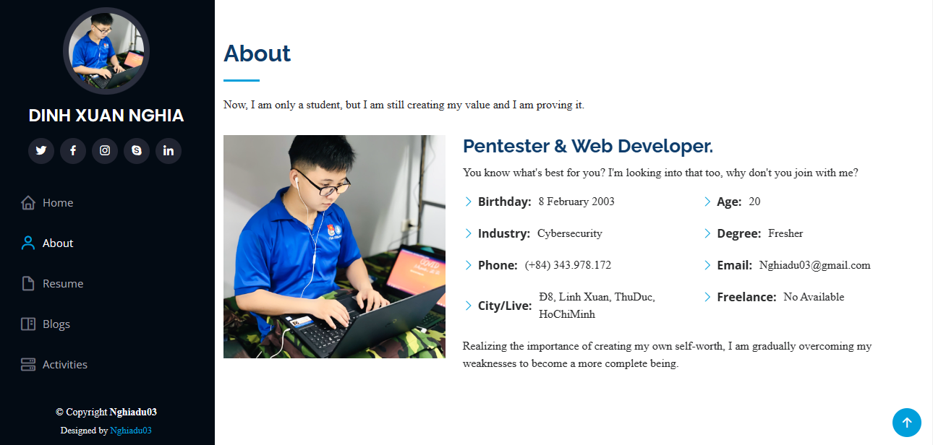

*Hình A.3: Giao diện tính năng ABOUT*



*Hình A.2: Giao diện HOME*

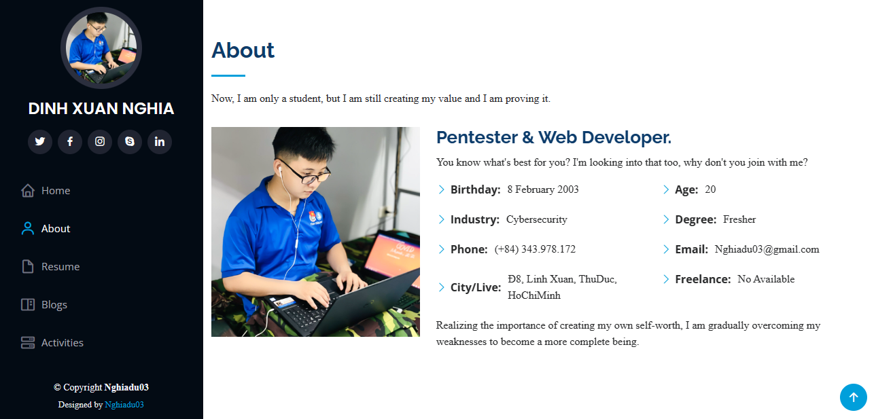

*Hình A.3: Giao diện tính năng About*

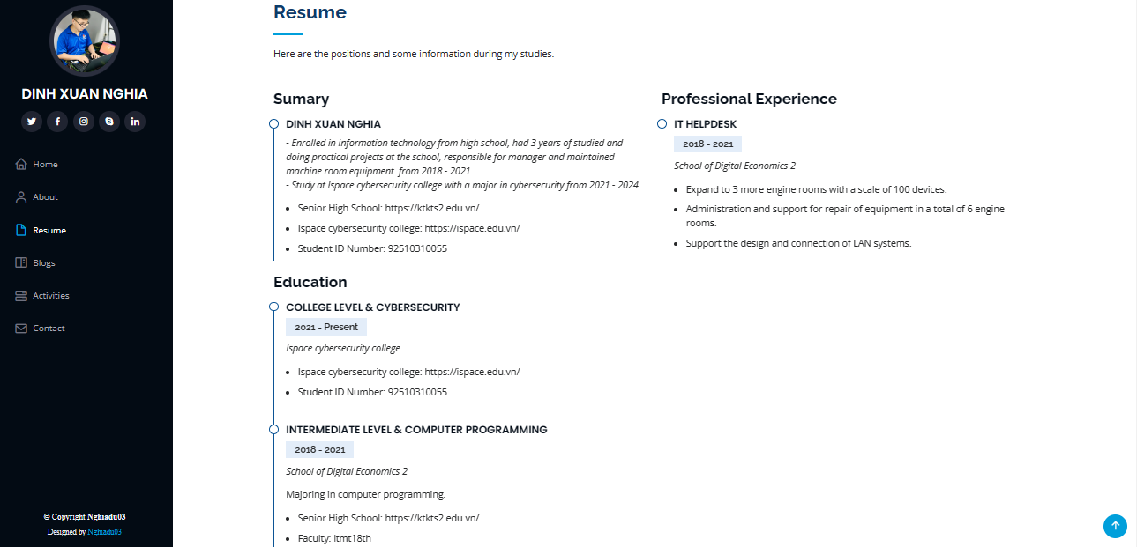

*Hình A.4: Giao diện tính năng RESUME*

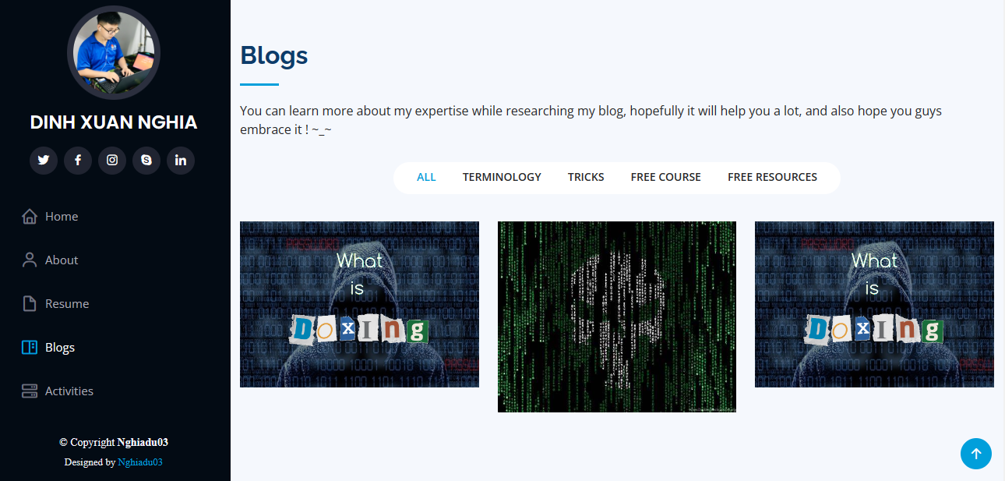

*Hình A.5: Giao diện tính năng BLOGS*

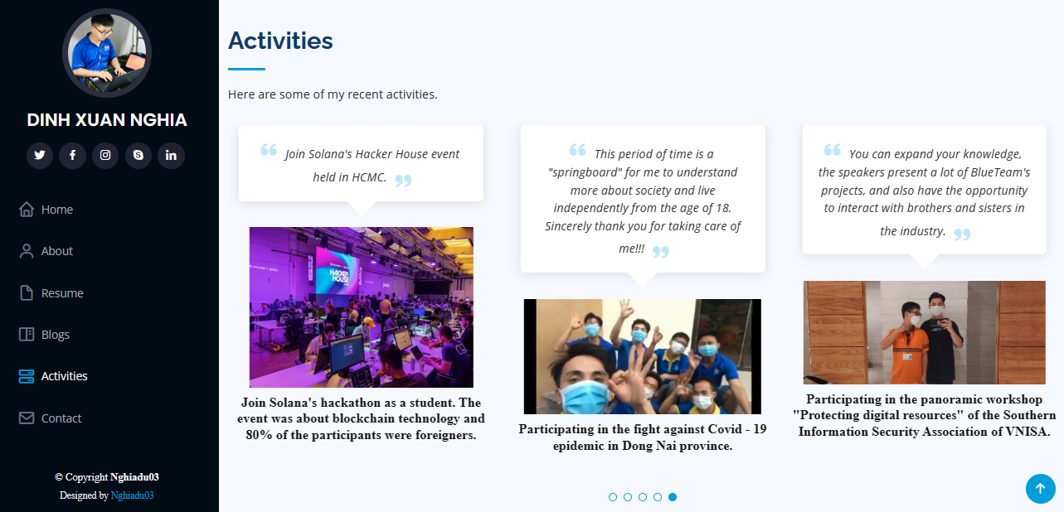

*Hình A.6: Giao diện tính năng ACTIVITIES*

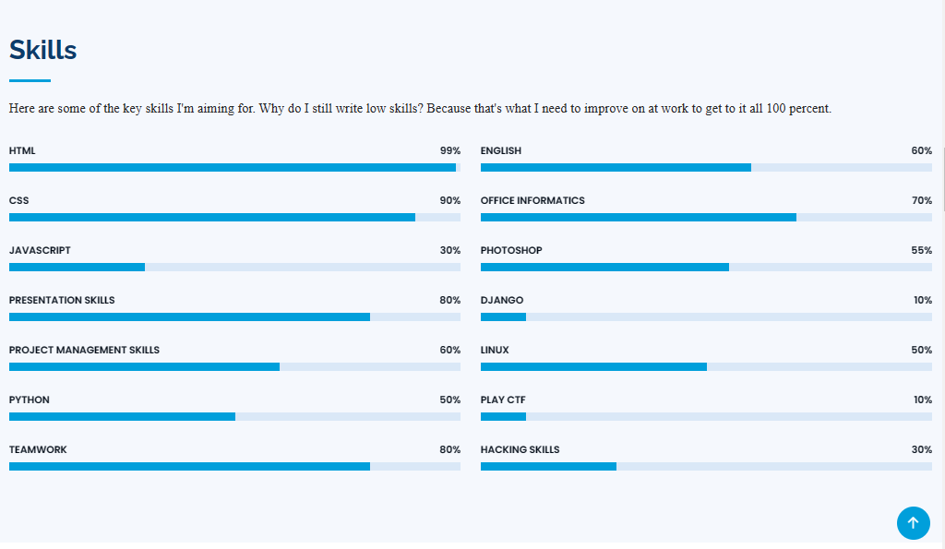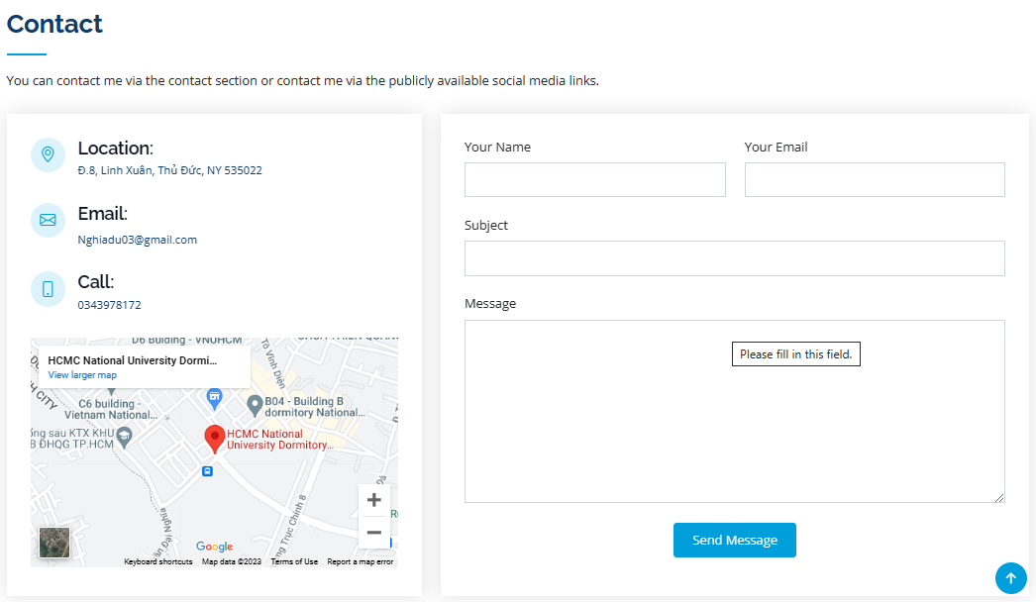

*Hình A.7: More feature*

## 5. Tích Hợp.

* **Ưu điểm:** Được mở rộng và sử dụng các tài nguyên khác linh hoạt hơn như: Github, Linkedin, Linktree, NFC, ….
* **Nhược Điểm:** Thông tin sẽ được public công khai, nên phải kiểm duyệt thông tin và xem xét chính chủ trước khi upgrade.

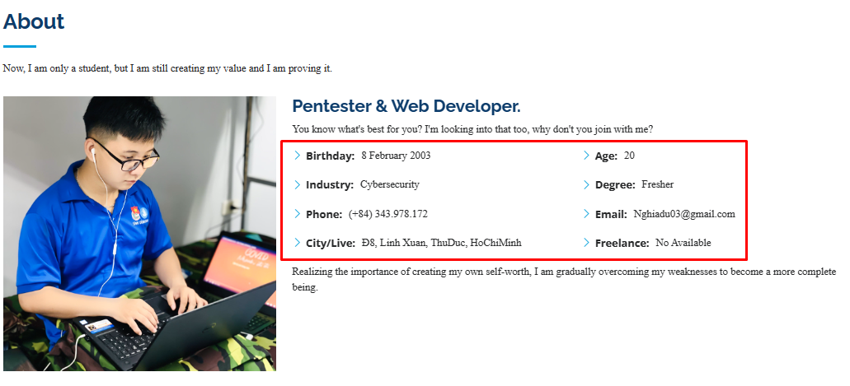

*Hình A.8: Tích hợp*

# CHI TIẾT TÍNH NĂNG CỦA SẢN PHẨM.

## HOME

*Hình B.1: Home Informations*

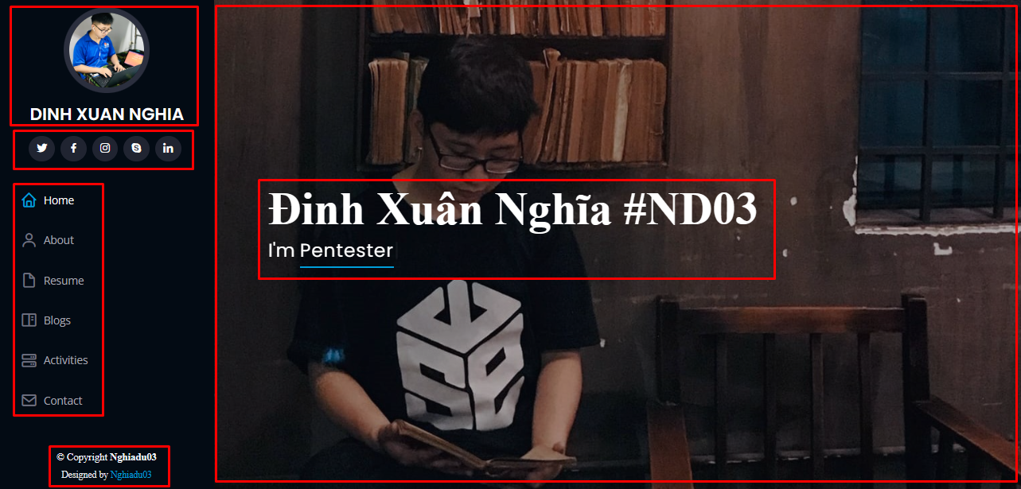

* Đây là giao diện chính của trang web, đây là nơi tổng hợp những info cơ bản như tên, hastag, social network link,…
* Form mặc định được chia 30-60.
* Hiệu ứng animation được tích hợp tại vị trí “I’m Pentester”, tạo điểm nhấn cho trang web.

## ABOUT

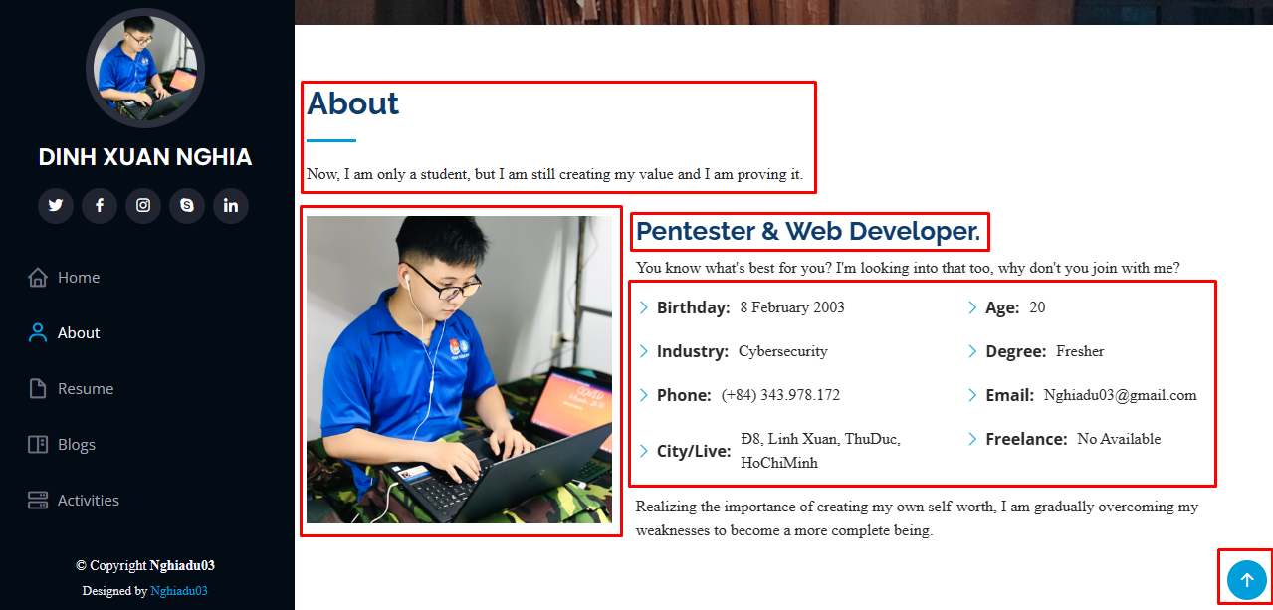

*Hình B.2: About Informations*

* ầgsdgsgsadgshgdfh
* About là tính năng cung cấp thêm thông tin chi tiết của cá nhân. Nội dung trong đây phải kiểm duyệt, suy xét vì đây là thông tin cá nhân và trong trạng thái public.
* Bố cục bao gồm **title avatar major information,** thông tin này đều là thông tin real để mọi người có thể nhìn vào và kết nối nếu cần thiết,thông tin chi tiết ở hình B.2.

## FACT

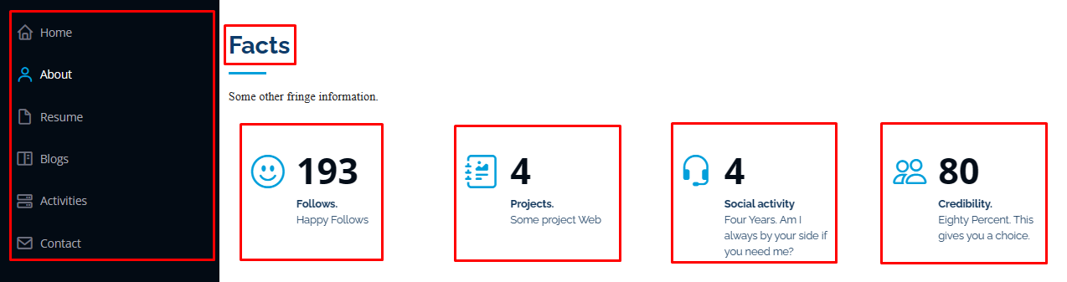

*Hình B.3: Fact Informations*

* FACT là tính năng đánh giá cá nhân dựa trên số liệu có thực. Các thông số public như số project, số chứng chỉ, số lượng kết nối,…
* Cập nhật dẫn chứng dựa trên số liệu thực sẽ được tổng hợp sau.

## SKILLS

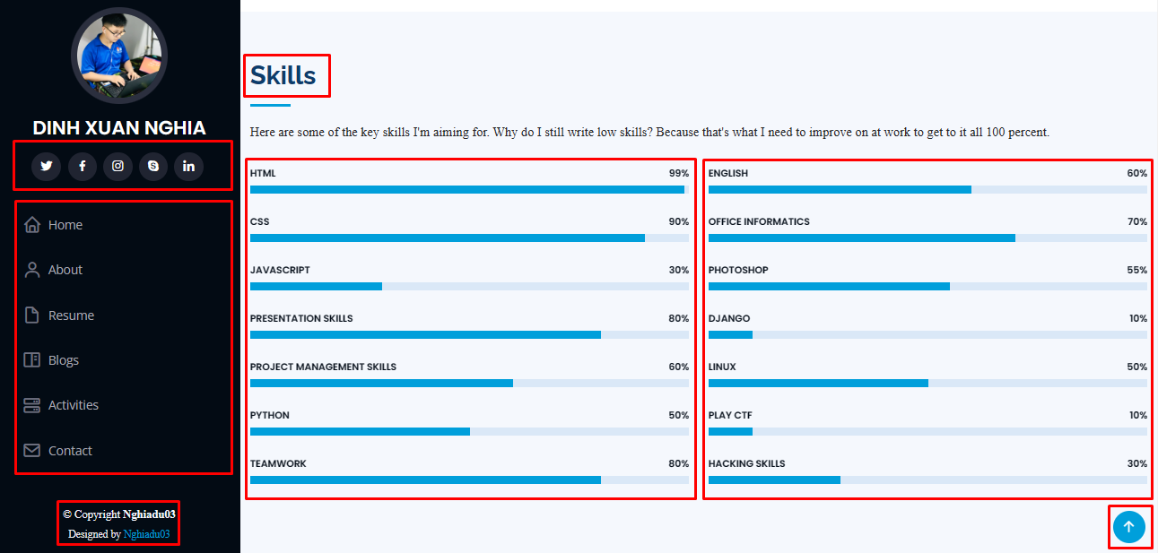

*Hình B.4: Skills Informations*

* Skills là tính năng đánh giá chất lượng, trình độ, thành tích của cá nhân đã đạt trong quá trình học tập, xây dựng, phát triển bản thân. Tại sao thông tin chỉ tối đa là 99% ? Bởi vì trong ngành công nghệ thông tin nói chung, thì không gì là toàn vẹn 100%.
* Cập nhật thêm chỉ số khồi lượng skills thực tế sau bản upgrade mới.

## RESUME

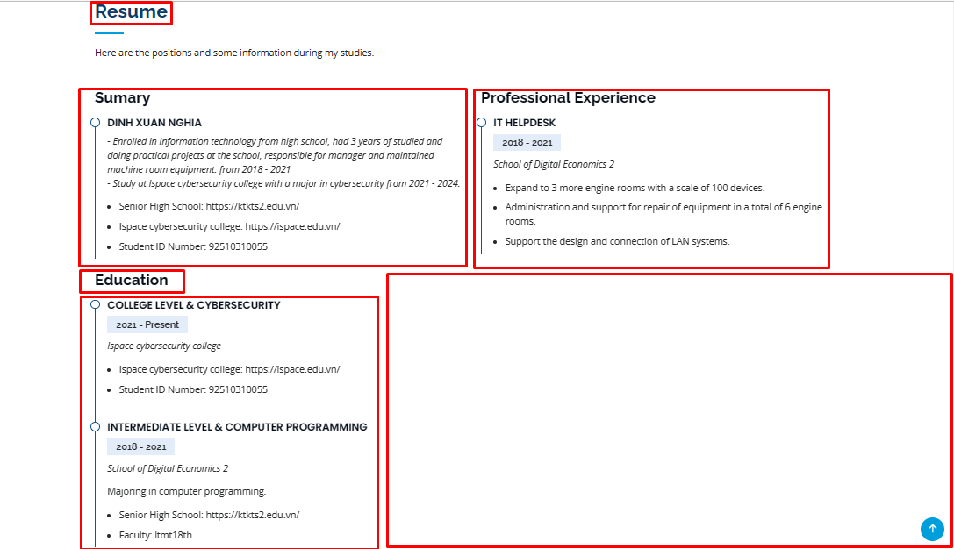

*Hình B.5: Resume Informations*

* Resume là tính năng tổng hợp thông tin cần thiết để kết nối và phát triển sự nghiệp của bản thân cá nhân.
* Sumary tổng hợp info, xuất thân của cá nhân.
* Education tổng hợp các trường đã và đang được đào tạo chính quy.
* Professional Experience là kinh nghiệm từng làm việc, kinh nghiệm tích lũy được trong quá trình học tập của cá nhân,…

## BLOGS

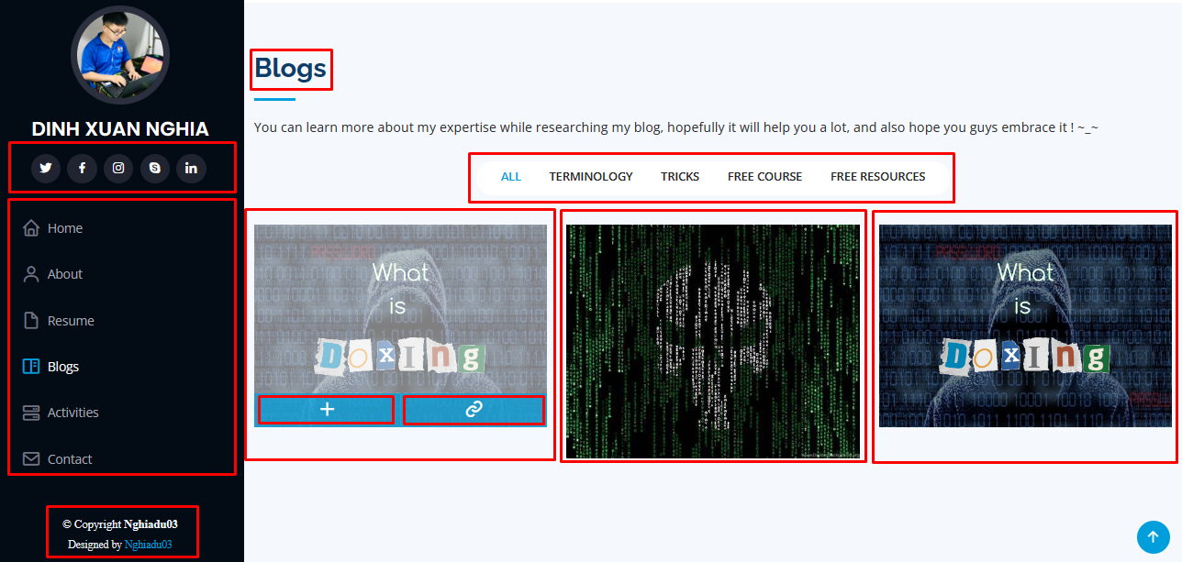

*Hình B.6: Blogs Informations*

* Blogs là tính năng chia sẻ những kiến thức, những trải nghiệm của cá nhân khi tham gia hoặc được chứng kiến và tổng hợp lại và truyền đạt đến mọi người có am hiểu và hứng thú với chuyên ngành của mình.
* Ngoài những blog chán ngán thì có thêm các khóa học free, thuật ngữ, trick, tài liệu free, … Được upgrate liên tục cùng lúc với social network ở facebook #ND03.

## Page Blogs

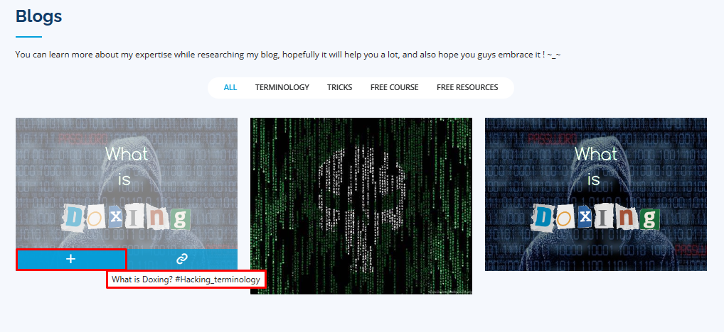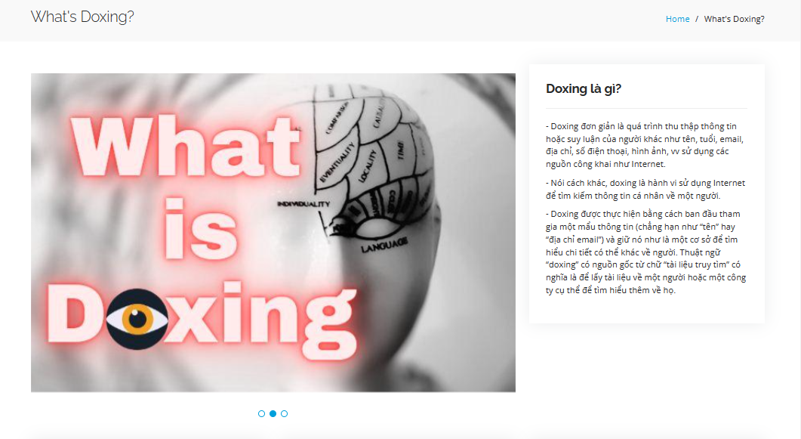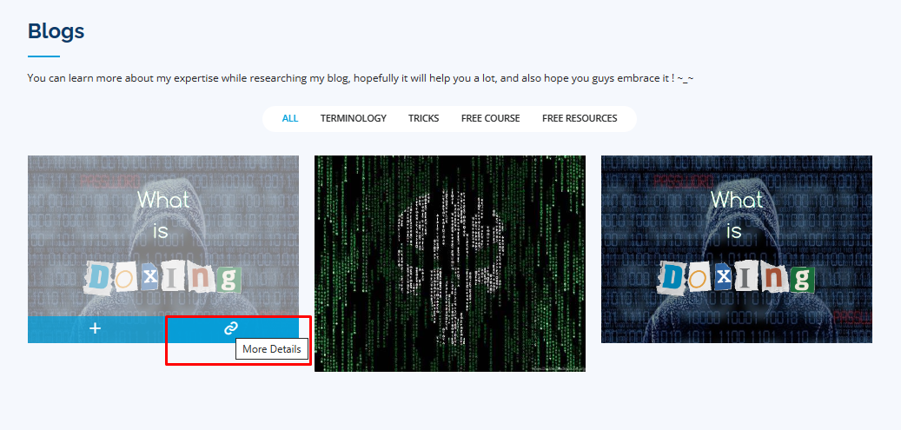

*Hình 1: Blogs_Page Informations*

* Chỉ chuột tới phần hình đại diện sẽ hiện ra title và more detail của blogs, click vào sẽ dẫn tới blog dc chỉ định.

## Activities

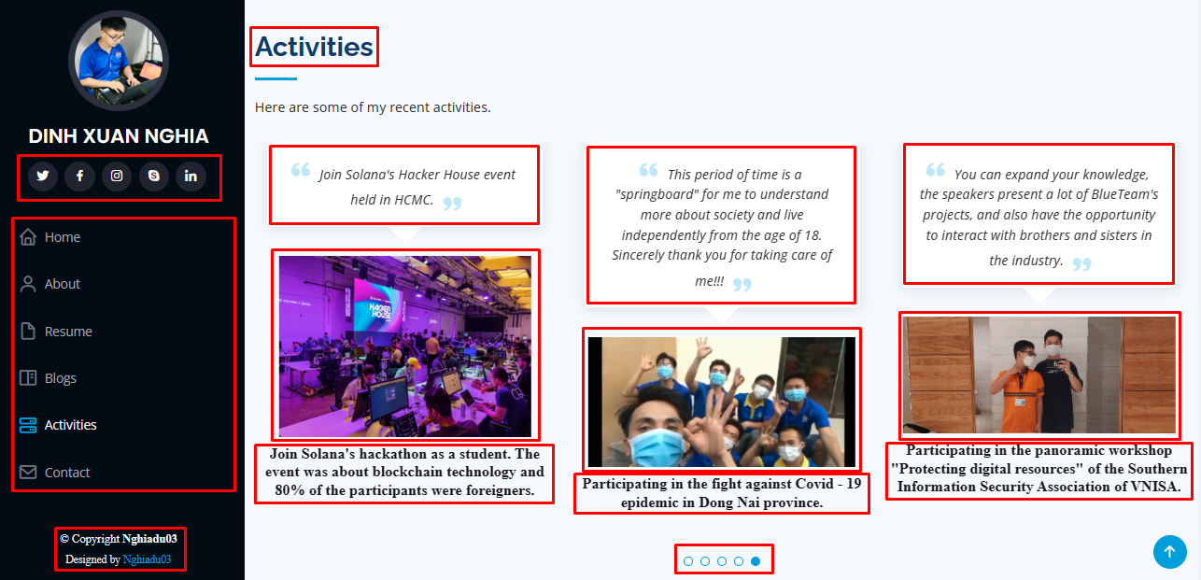

*Hình B.7: Blogs Informations*

* Activities là tính năng cập nhật các even, workshop,… Mà cá nhân đã từng tham gia trực tiếp vào để giao lưu, học hỏi, có thêm kinh nghiệm và kĩ năng mềm.
* Có thêm tính năng này để giúp mọi người có thể nhìn vào và thấy được sự năng nổ và tinh thần học hỏi để mọi người cùng tham gia những workshop lớn khác,…

## Contact (Chưa hoàn thiện)

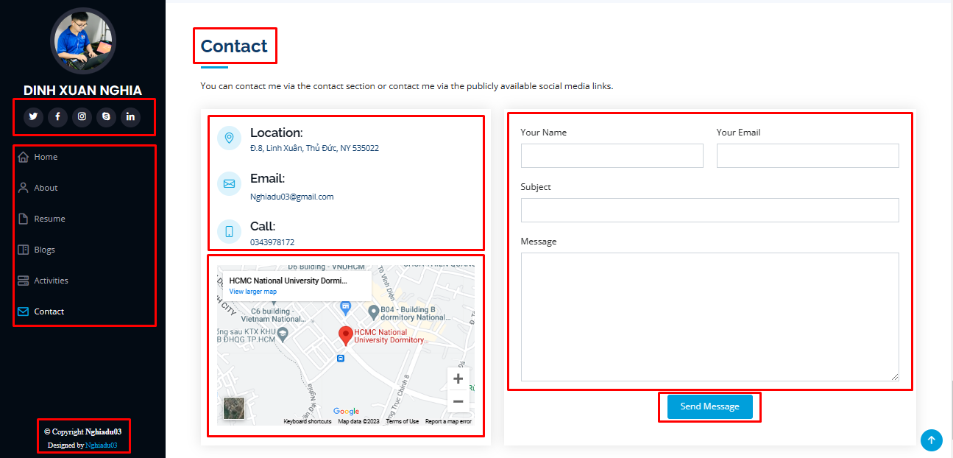

*Hình B.8: Contract Informations*

* Contact là tính năng liên hệ, giúp mọi người có thể dễ dàng kết nối đến cá nhân. Có contract rõ ràng, public, được xác minh tính chân thật giúp người khác có niềm tin hơn khi lần đầu giao dịch với cá nhân đó.
* Tính năng hiện hoàn thiện 50% vì phải lựa chọn thông tin cá nhân để public, phần Send Message sẽ add thêm botchat tự động như các webside buôn bán trên internet sau các bản upgrade khác.

# KẾ HOẠCH PHÁT TRIỂN ĐỀ ÁN

## Đinh hướng Static Web thành Dynamic Web.

* Hiện tại đề án đang tập chung làm phần giao diện một cách chỉnh chu và cảm thấy thuận mắt người dung nhất, nên vẫn đang ở tình trạng Static Web.
* Thay vì phụ thuộc vào các social network như facebook, Instagram, Linkedin thì mình có thể tự do khai thác profile ảo trực tuyến và linh động nhất.

## Thêm chatbot vào giao diện Web.

* Công nghệ đang dần phát triển, Ai là một thứ gì đó đang rất gần với mọi người. Vậy tại sao không để Ai tự động hóa thao tác đó giúp profile cá nhân thêm chỉnh chu và chuyên nghiệp hơn.

## Cải thiện chất lượng blogs.

* Mục tiêu của profile web là để linh động trong công cuộc thể hiện chất lượng của cá nhân. Blogs hay và tốt sẽ đánh giá được sơ bộ về kiến thức bản thân lẫn thu hút người truy cập.

1. **Tích hợp nhiều hơn với công nghệ số.**

- Ví dụ NFC card là loại mô hình card visit online, được tích hợp và linh hoạt bằng 1 chạm trên điện thoại hỗ trợ NFC.

1. **Cải thiện tính năng Fact và siết chặt thông tin ở tính năng About.**

* Tính năng Fact hiện đang ở cơ chế cơ bản, chưa thêm vào các bằng chứng xác thực thông tin hiện ở trên tính năng này. Cải tiến và dynamic tính năng trên thời gian thực.
* Tính năng About hiện đang chứa thông tin nhạy cảm của cá nhân, trong tương lai sẽ remake lại số lượng info đủ sử dụng public.